Action! You’re a French student and you want to improve your English by spending a year in New-York. You went on Monster.com website to find a job corresponding to your studies and here is the job description you chose.
Find a job in the US.
Activity paper 1: Analyze your future job
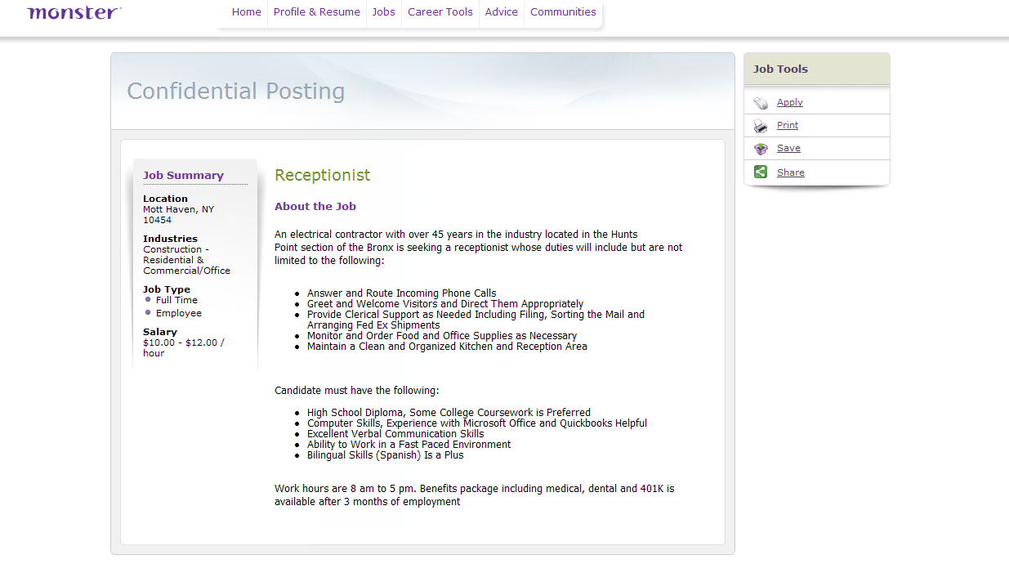
Reading Activity part I.
Step 1: Before sending your CV, you need to analyze this job description; here is some help for you.
Nature of the Job:
Location (2 answers needed):
Specialty of this company:
Full or a part time job:

Step 2: After this short introduction you decide to prepare a summary in French. You just need to answer the following questions in French.
Quels seront mes horaires de travail ? Combien d’heures par jour cela représente-il?
………………………………………………………………………………………………………
Quelle sera le montant de ma rémunération?
………………………………………………………………………………………………………
De combien de parties est composé le corps de l’annonce, quelles sont elles ?
………………………………………………………………………………………………………

Vocabulary
Read the job description to find the words in English to complete the crossword.

Find a job in the US
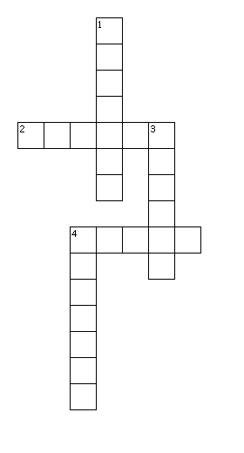

Across

2. tâches
4. postuler (déposer une candidature)

Down
1. rechercher
3. compétences
4. capacité

Reading Activity part II
Read the first part of the job description and circle among the different tasks the ones you will be asked to complete. Each time you find one, give a justification taken from the document.

Apporter un café au patron | Téléphoner aux taxis | Maintenir la conversation
Faire le ménage dans l’entreprise | Répondre au téléphone et transférer les appels | Gérer les factures
Organiser les déjeuners s’occuper des commandes | Organiser les réunions du patron | Se déplacer chez les clients
Sourire aux clients | Travail de bureau et gestion du courrier | Saluer et accueillir le public
Ranger et tenir propre la cuisine et les salles de réception/réunion | Etre présent les weekends | Conduire la voiture de fonction

Find a job in the US.
Activity paper 2 : prepare your CV
Action !: Now you’re ready to apply for your future job, you decide to send your CV. Once your CV is ready, send it to the Company.

Vocabulary
Observe the left part of the blank CV and match the English words with their translation in French.
Compétences sociales
Compétences en informatique
Autres compétences
Identité
Compétences personnelles
Compétences organisationnelles
Parcours scolaire
Emploi recherché

Personal Information
Desired job
Education and training
Personal skills
Computer skills
Organizational skills
Social skills
Other skills

Think
Here are the missing information from the blank CV. You have to cut them and stick them on it.
Receptionist
01/09/2002 - 28/06/2005
high school diploma BETC accountancy/secretarial work
Accountancy
communication
Prince Philip (High school)
Churchbury lane, EN13HQ Enfield (England)

05/01/2007 - 10/08/2010
Receptionist
greet and welcome clients
answer incoming call
secretarial work
The 15 shop
360 Oxford street, W1 LB3 London (England)
merchandising

Brown Mathew
57 Regent street
W1B 2EL London (England)
020 7153 9000
m.brown@vodafone.uk
English
04/11/1980
Male

English
 | Understanding |  |  |  | Speaking |  |  |  | W r i t i n g
 | Listening |  | Reading |  | Spoken interaction |  | Spoken production
 | B1 | Independent user | B1 | Independent user | B1 | Independent user | B1 | Independent user | A2 | Basic User
(*) Common European Framework of Reference (CEF) level

Europass
Curriculum Vitae
Personal information
First name(s) / Surname(s)
Address
Telephone(s)
E-mail(s)
Nationality
Date of birth
Gender

Desired employment / Occupational field
Work experience
Dates
Occupation or position held
Main activities and responsibilities
Name and address of employer
Type of business or sector
Education and training
Dates
Title of qualification awarded
Principal subjects / occupational skills covered
Name and type of organisation providing education and training
Personal skills and competences
Mother tongue(s)
Other language(s)
Self-assessment
European level (*)

Find a job in the US.
Activity paper 3: prepare your CV and send it

Action !: Your career coach has just sent you this video to show you what to do during a job interview. Here are some exercises to help you to be ready for the D day.
WARNING:
Votre CV et le mail envoyé au patron de l’entreprise seront évalués.
- First go on google and type: CV europass English
- Then open the first page you click on this link Don’t forget to click on English here
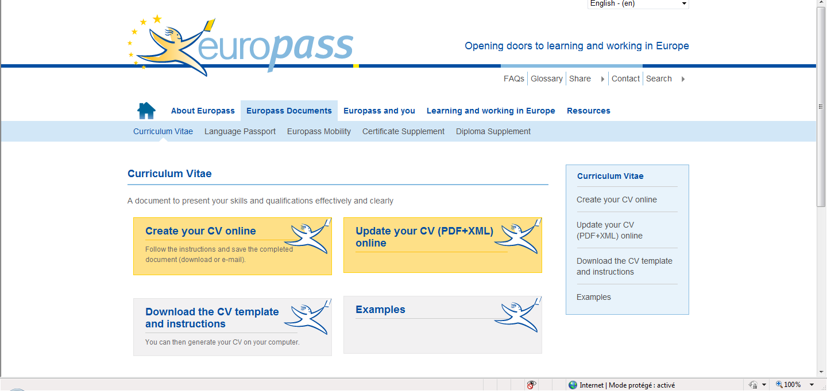
don’t forget to save here after each page
click on this symbol to continue your CV

- When your CV is completed save it under a word page, then save it on your class account.
- Avant de soumettre votre CV vérifiez les points suivants:
Critères | O-N
J’ai rempli les différentes rubriques de manière précise en réutilisant le vocabulaire vu en cours
J’ai su mettre en avant mes qualités et compétences
La présentation de mon CV est soignée et il est correctement complété

Find a job in the US.
Activity paper 4: Send an email to your boss

Action !: : You must now send your CV to the company. First you need to write an email and attach your CV to it.
Write your email.
Evalué sur /10 avec le CV
Longueur demandée 55 mots
- Saluer le récepteur
- Vous présenter et expliquez pourquoi vous souhaitez venir travailler à New-York
- Dire que vous envoyez votre CV
- Concluez votre mèl
- Signer
- Ajouter votre CV en pièce jointe
- Envoyez votre CV à l’adresse suivante : Adresse à créer pour l’exercice

Critères de réussite et d’évaluation de la tâche (mail)
Critères | O-N
J’ai respecté les différentes étapes (1 point non divisible).
J’ai respecté la longueur demandée (pénalité).
J’ai décrit avec clarté les raisons qui me poussent à aller à l’étranger, en donner deux ( 2 points).
J’ai réussi à m’exprimer en termes simples et corrects (2 points).
J’ai réussi à me présenter de manière claire et complète (1 points).

Critères de réussite CV
Critères | O-N
J’ai rempli les différentes rubriques de manière précise en réutilisant le vocabulaire vu en cours (3 points)
J’ai su mettre en avant mes qualités et mes compétences (2points)
La présentation de mon CV est soignée et correctement complétée (1 point)

Find a job in the US.
Activity paper 5: How can I make a good impression?
Action !: Your career coach has just sent you this video to show you what to do during a job interview. Here are some exercises to help you to be ready for the D day.
Before you begin!
Vocabulary
Put the following words under the right picture.
Handshake/Greeting/Outfit/Shoulder/Elbow/Face
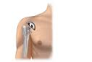
Hello, how are you ?
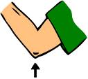

…………………….. …………………….. …………………….. ……………………..

…………………….. ……………………..
Listen and look
First listening
Listen to the document and answer the questions by choosing the right answer.
- This document is:
- A job interview b) someone giving advice c) someone applying for a job

- Can you give the name of the lady speaking?
- Judy James b) Jude Idjames c) July Djames

- What is her occupation (job) ?
- Boss of “body” company b) She has no job (she is unemployed) c) body language expert

- Can you list the 5 points she is speaking about in this video?
1)…………………………………………………………………………………
2)………………………………………………………………………………….
3)…………………………………………………………………………………
4)…………………………………………………………………………………
5)…………………………………………………………………………………

Second listening
Listen to the first advice 3 times and complete the text with what you hear (A2-B1).
Make a great entrance:
Take a few …………………….before you get into a …………………………...
You’ve got about three …………………… to impress people when you first walk in. Bring your …………………………………back and down and put a…………….. on your …………………….
Too many walk entrance are looking ………………… so when you walk in just scan the room and look …………………………, that would create a very good impression if you get that wrong, people don’t usually hang around to find out what you ‘re really like.

Third listening
Handshake
Circle in the list below the elements that are important for a good handshake :
With a good handshake you show you are happy
Never give a handshake to anyone, it’s dirty
You give so much information about yourself with a handshake
You must give a firm handshake
Never look the person in the eyes, it’s impolite
Always smile at people
Look the person in the eye

Forth listening
Posture
Circle in the list below the elements that are important to practice posture :
Sit down in front of your mirror
Ask your sister to help you
Put the outfit you will wear for your job interview
Fold your arms
Get a chair and sit well back, you ‘ll look confident
Prepare your big muscles

Find a job in the US.
Activity paper 6: Job interview.

Action: In pairs, prepare a job interview. One student is the boss of the electrical company, the other is the candidate applying to the job.
Critères de réussite | Oui-Non
Niveau B1
Nous nous sommes salués en utilisant les formules de politesse adaptées.
Nous avons pris congé de manière adaptée.
Nous avons réussi à échanger des informations sur des sujets familiers (ici le monde professionnel).
Les questions posées par le patron sont bien posées.
Les réponses sont construites et correctes.
Le temps de parole de chacun-e est bien réparti.
Nous avons réutilisé les conseils de la vidéo sur l’attitude à adopter lors d’un entretien.
L’oral était naturel et non lu.
Nous avons maintenu la conversation en anglais tout le long.
Nous nous sommes impliqués lors de la prestation orale et nous l’avons fait sérieusement.

Find a job in the US.
Activity paper 6: Job interview.

Action: In pairs prepare a job interview. On student is the boss of the electrical company, the other is the candidate applying to the receptionist job.
Critères de réussites | Oui-Non
Niveau B1
Nous nous sommes salués en utilisant les formules de politesse adaptées.
Nous avons pris congé de manière adaptée.
Nous avons réussi à échanger des informations sur des sujets familiers (ici le monde professionnel).
Les questions posées par le patron sont bien posées.
Les réponses sont construites et correctes.
Le temps de parole de chacun-e est bien réparti.
Nous avons réutilisé les conseils de la vidéo sur l’attitude à adopter lors d’un entretien.
L’oral était naturel et non lu.
Nous avons entièrement maintenu la conversation en anglais.
Nous nous sommes impliqués lors de le la prestation orale et nous l’avons fait sérieusement.

